ПРЕЗИДИУМ СОВЕТА РЕКТОРОВ ВУЗОВ
КРАСНОДАРСКОГО КРАЯ И РЕСПУБЛИКИ АДЫГЕЯ

РЕШЕНИЕ

30.09.2008 г. № 3/3

Об итогах единого государственного экзамена в 2008 году и проведении ЕГЭ в Краснодарском крае и Республике Адыгея в 2009 году

Заслушав и обсудив выступления руководителя департамента образования и науки Краснодарского края Т.П. Хлоповой и министра образования и науки Республики Адыгея Р.А. Беданокова «Об итогах единого государственного экзамена в 2008 году и проведении ЕГЭ в Краснодарском крае и Республике Адыгея в 2009 году», Президиум Совета ректоров вузов Краснодарского края и Республики Адыгея

РЕШИЛ:

1. Принять информацию об итогах единого государственного экзамена в 2008 году к сведению.
2. Поддержать предложения департамента образования и науки Краснодарского края и министерства образования и науки Республики Адыгея по организации и проведению единого государственного экзамена в Краснодарском крае и Республике Адыгея в 2009 году по 11 предметам: математика (обязательный), русский язык (обязательный), химия, биология, физика, география, история, обществознание, литература, информатика и иностранный язык (английский, немецкий и французский).
3. Рекомендовать ректорам вузов:
3.1. Активизировать работу по привлечению выпускников школ, имеющих 90-100 баллов по результатам ЕГЭ для обучения в вузах края с перспективой трудоустройства по выбранной специальности.
Срок – постоянно.

3.2. Обеспечить соблюдение Соглашений между департаментом образования и науки Краснодарского края и вузами Краснодарского края, Министерством образования и науки Республики Адыгея и учреждениями среднего и высшего профессионального образования Республики Адыгея, участвующими в едином государственном экзамене в 2009 году.
Срок – май-июнь 2009 г.
3.3. Принимать активное участие в организации и проведении единого государственного экзамена.
Срок – май-июнь 2009 г.
4. Рекомендовать департаменту образования и науки Краснодарского края:
4.1. Использовать в полной мере потенциал вузов для проведения единого государственного экзамена в 2009 году.
Срок – постоянно.
4.2. Привлекать преподавателей общеобразовательных дисциплин вузов в качестве контролеров при проведении ЕГЭ.
Срок – май-июнь 2009 г.
4.3. Проводить совместно с вузами профильные Олимпиады с целью выявления талантливых выпускников общеобразовательных школ.
Срок – в течение года.
5. Контроль за выполнением настоящего решения возложить на Министра образования и науки Республики Адыгея Р.А. Беданокова, заместителя руководителя департамента образования и науки Краснодарского края
С.С. Зенгина и председателя Совета ректоров вузов В.Г. Лобанова.
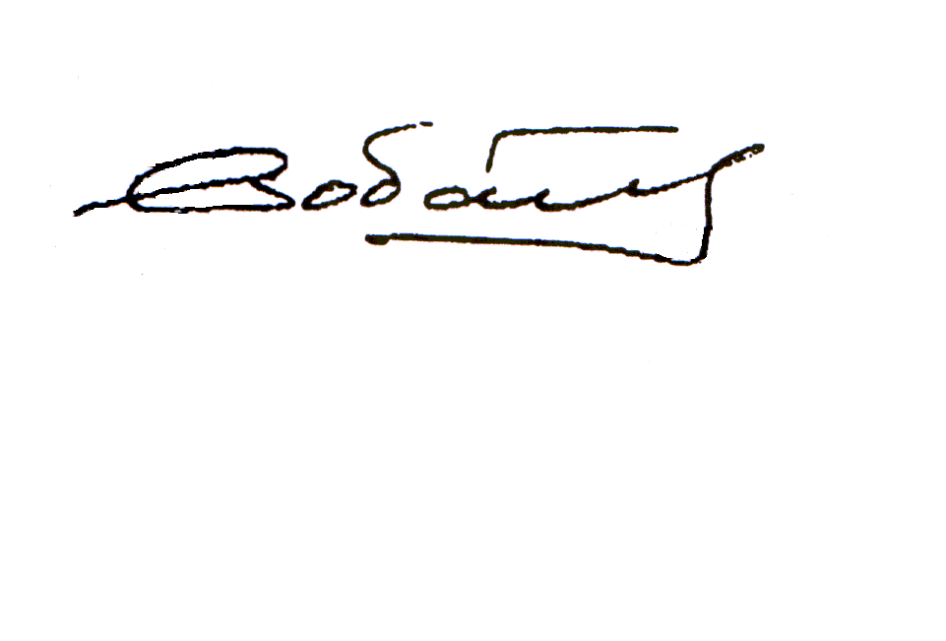

Председатель Совета ректоров В.Г. Лобанов
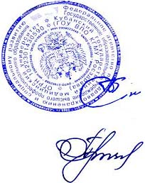

Ученый секретарь Совета ректоров Е.В. Пермяков

